# UNIVERSIDADE CIDADE DE SÃO PAULO CIÊNCIA DA COMPUTAÇÃO

**SISTEMAS OPERACIONAIS**

SÃO PAULO 2025

# DESENVOLVIMENTO

## Linux

O Linux é um sistema operacional criado por Linus Torvalds, é de código aberto e com licença de software livre, o que significa que qualquer usuário pode usar, estudar seu código, modificar e redistribuir seu código. O termo Linux, tecnicamente se refere ao seu kernel (núcleo do sistema), que é o responsável por fazer o intermediário entre hardware e software, porém tornou-se comum a palavra linux para se referir à junção entre os utilitários GNU e o kernel linux.

## Breve história do Linux

Para entender a filosofia do Linux, é necessário compreender um pouco da história por trás da criação dele, a seguir vai um breve histórico das ocorrências. Tudo começou em 1991, quando Linus Torvalds, um estudante de Ciência da Computação da Universidade de Helsinki, na Finlândia, inspirado pelo Sistema Operacional educacional Minix do Andrew S. Tanenbaum, resolveu criar seu próprio sistema baseado no Unix, um outro sistema que foi criado nos laboratórios Bell na década de 1960 por Ken Thompson e Dennis Ritchie. Linus escreveu a primeira versão do Kernel do seu sistema, e em 25 de agosto de 1991 anunciou publicamente seu projeto, convidando outras pessoas a colaborarem.

Linus buscava criar um Sistema Operacional que todos pudessem modificar, adaptar, melhorar e ser distribuído livremente, então em 1992, Torvalds licenciou o Linux sob a GPL (General Public License), que é uma licença que garante a liberdade de compartilhar e modificar todas as versões de um programa para garantir que ele permaneça um software livre, e assim, consequentemente, sendo integrado o GNU ao Kernel Linux. GNU é um projeto de software livre iniciado por Richard Stallman, com o objetivo de criar um Sistema Operacional completo e livre que contém aplicativos, bibliotecas, utilitários, todos sob licença de software livre. Assim surgiu o GNU/Linux.

Mas o que é um software livre? De acordo com **The GNU Operating System and the Free Software Movement**. Disponível em: <https://www.gnu.org/>, um usuário de software livre tem quatro liberdades essenciais, sendo elas: executar o programa como quiser, para qualquer propósito (liberdade 0); estudar como o programa funciona, e alterá-lo de forma que ele faça sua computação como você deseja (liberdade 1), redistribuir cópias e assim você pode ajudar outros (liberdade 2); distribuir cópias de suas versões modificadas para outros (liberdade 3). Acesso ao código-fonte é uma pré-condição para isso ser possível.

## Instalação do Linux

A seguir iremos realizar a instalação do Linux em uma máquina virtual, neste caso será utilizada a VirtualBox, A escolha desse software se deve à facilidade de configuração e alocação de recursos da máquina hospedeira para a máquina virtual, além de sua interface intuitiva.

### Distribuição utilizada (Arch Linux)

A distribuição que será utilizada nessa pesquisa será o Arch Linux, visando compreender de uma forma detalhada o que ocorre durante a instalação de uma distribuição Linux. considerando que a maioria das distribuições hoje em dia, por padrão, vem com instaladores automáticos que facilitam o processo. A escolha dessa distribuição possíbilita visualizar e entender as etapas do processo de instalação e montagem de um Sistema Operacional Linux, desde o particionamento de discos até a instalação de uma interface gráfica.

### Baixando a Imagem ISO

A imagem do Arch Linux pode ser obtida em **Arch Linux - Downloads**. Disponível em: <https://archlinux.org/download/>. Há algumas opções de download, que podem ser escolhidas de acordo com suas necessidades, descendo um pouco a página, estão as opções de fonte de download, ou os mirrors fornecidos, cabe ao leitor escolher a mais viável, ou a mais próxima geograficamente. Isso pode impactar diretamente na velocidade de download, então o recomendável é escolher o servidor mais próximo. Tenha cuidado nessa parte, baixe apenas de fontes oficiais e reconhecidas pelo site oficial da distribuição, caso contrário, você pode estar colocando em risco a segurança do seu dispositivo.

A seguir contém as etapas de Download:

Figura 1 - Página de Download Arch Linux

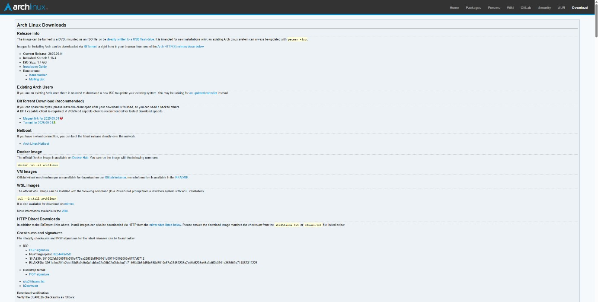

Fonte: **Arch Linux - Downloads**. Disponível em: <https://archlinux.org/download/>.

‌

Desça até as opções de mirror e escolha uma fonte de download, como mostrado abaixo:

Figura 1.1 – Opções de download

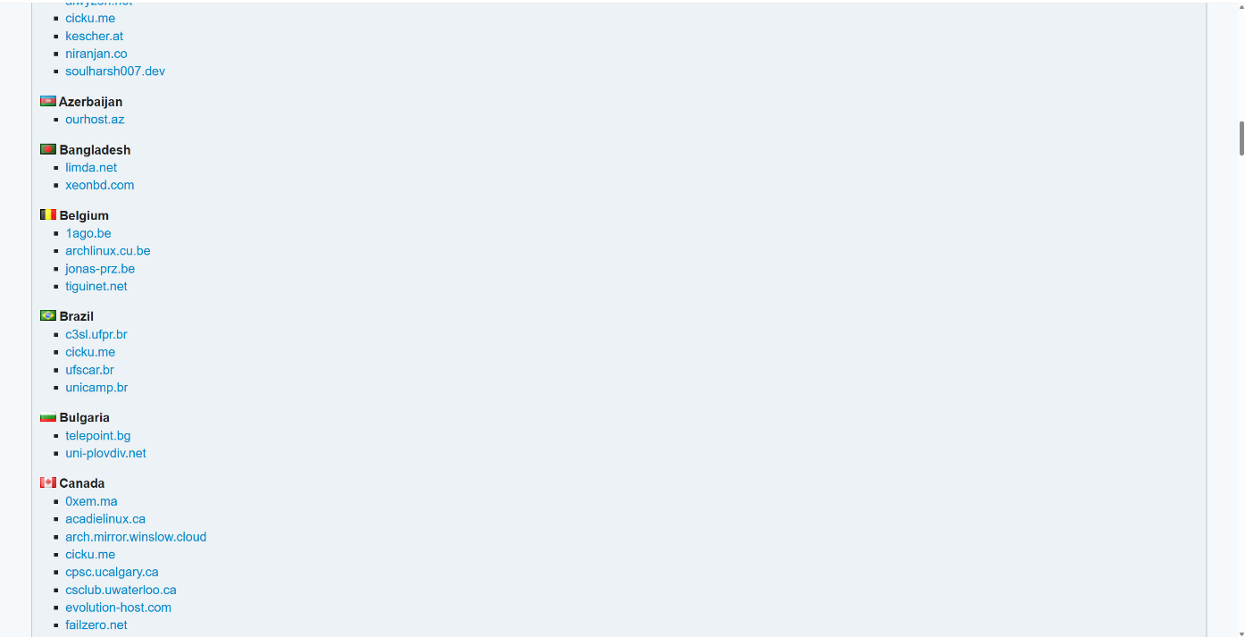

Fonte: **Arch Linux - Downloads**. Disponível em: <https://archlinux.org/download/>.